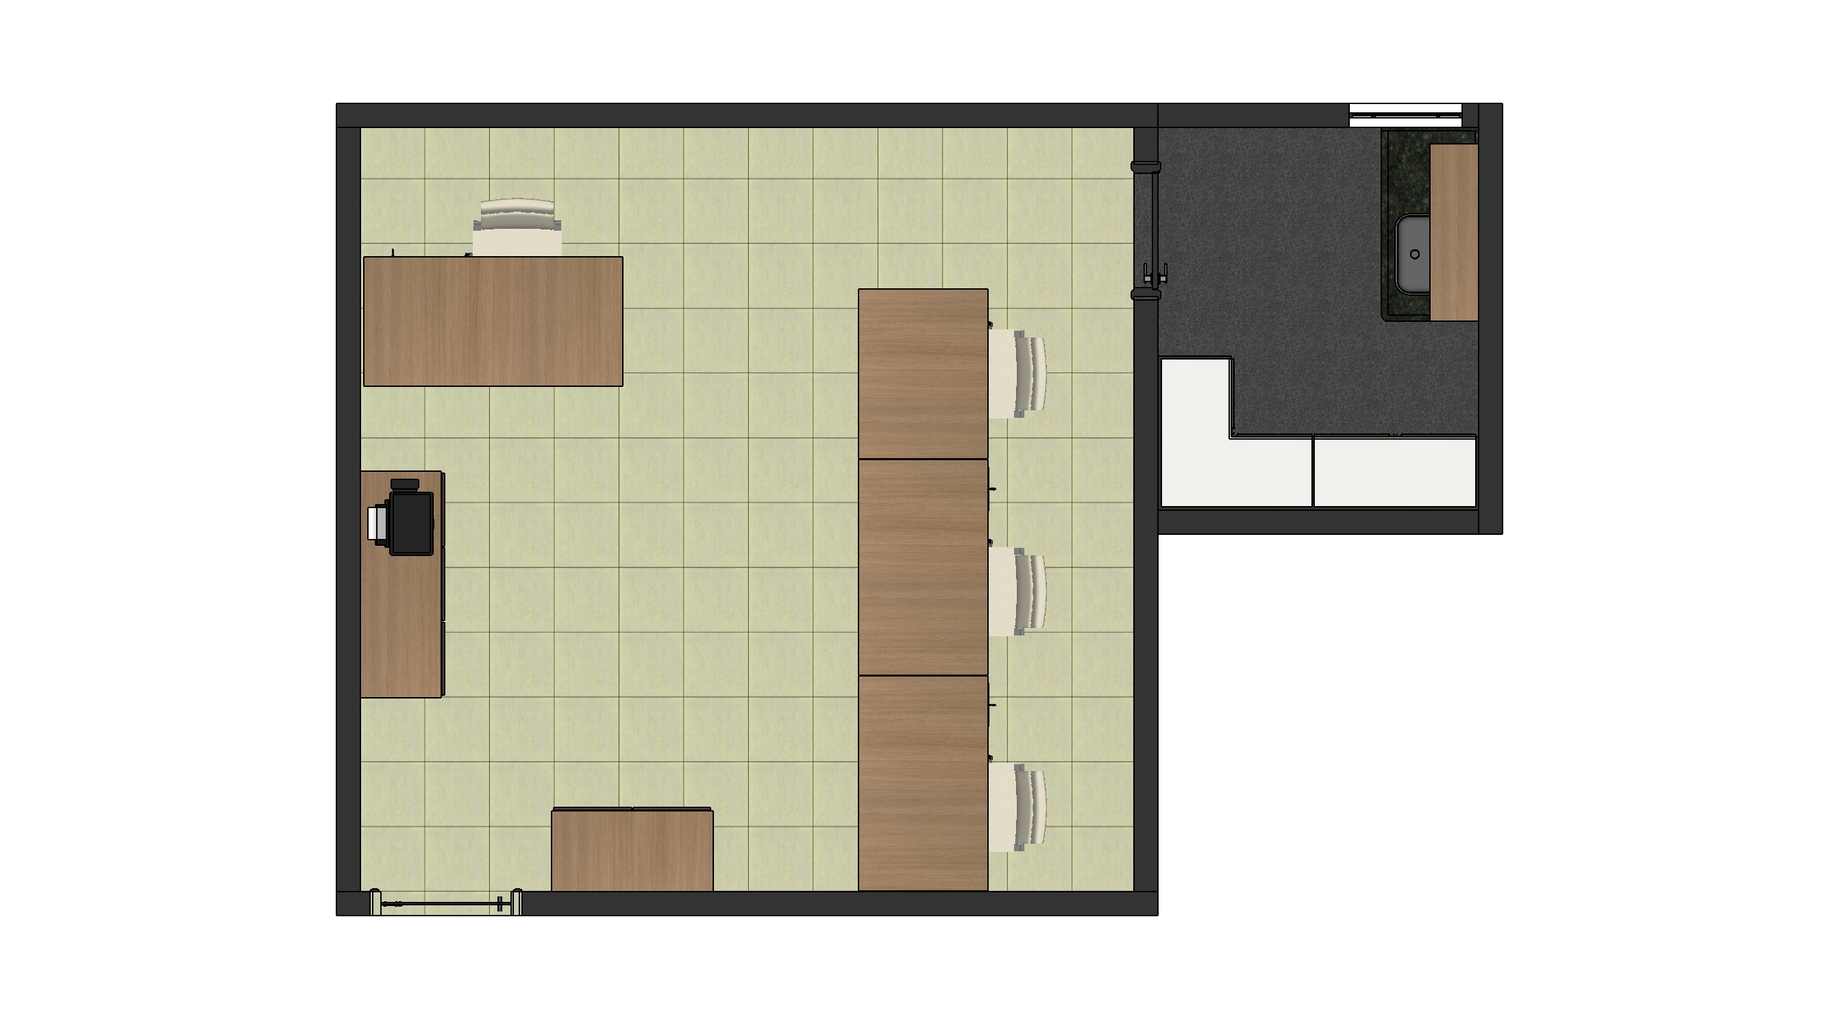
1,60 m
1,48 m
0,80 m 0,90 m
1,38 m
0,60 m
0,45 m
0,50 m
1,98 m
1,18 m
1,00 m
0,90 m 0,80 m 0,90 m
PLANTA
Escala 1:50
4,78 m
4,73 m
1,20 m
1,40 m
0,53 m 0,80 m
0,80 m
0,50 m
1,33 m
1,33 m
1,07 m
1,00 m
0,45 m 0,70 m
1,20 m
2,35 m

PROJETO: PLANTA SALA E ARQUIVO | ESCALHA: NO DESENHO | DATA: 12/04/2023 | FOLHA: 01/05

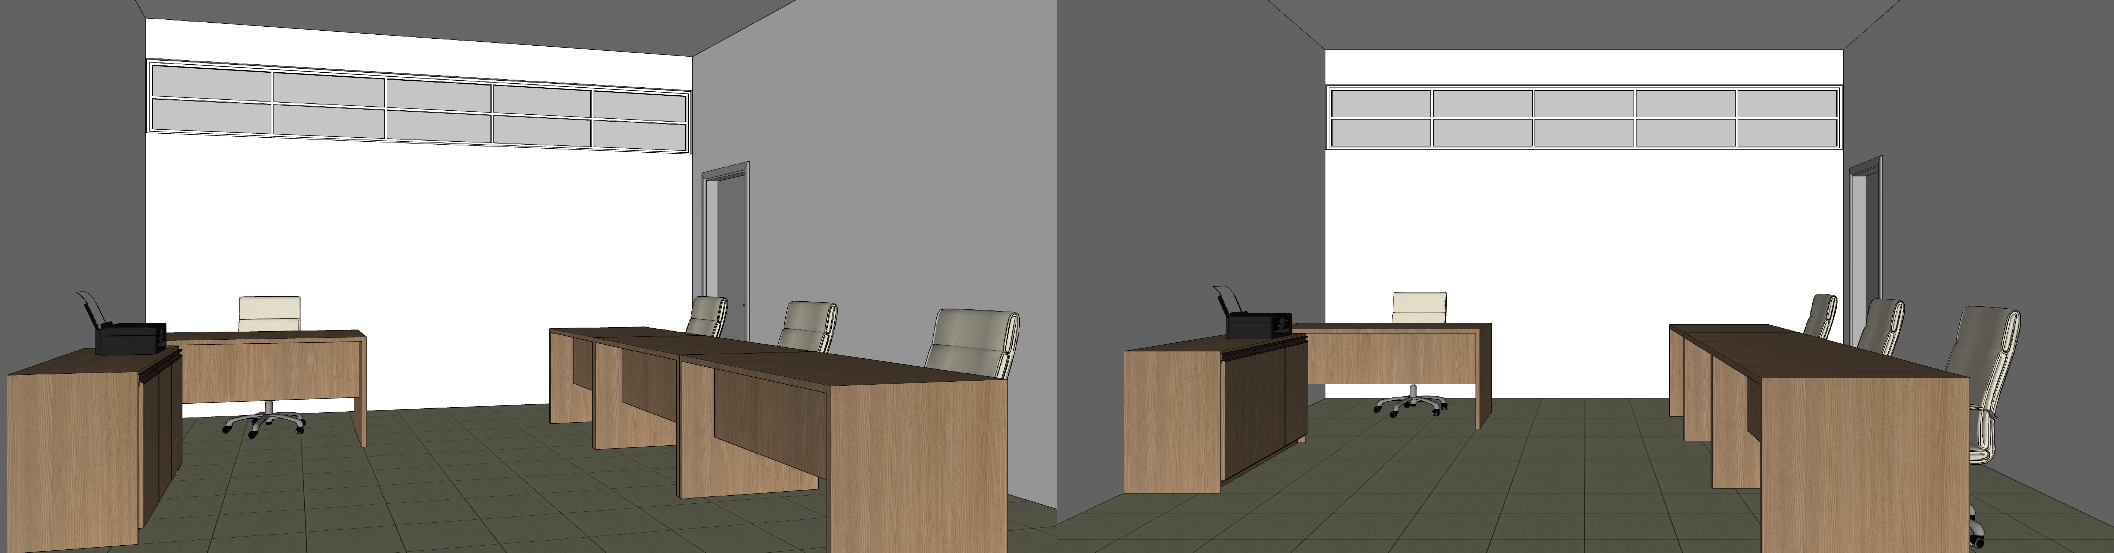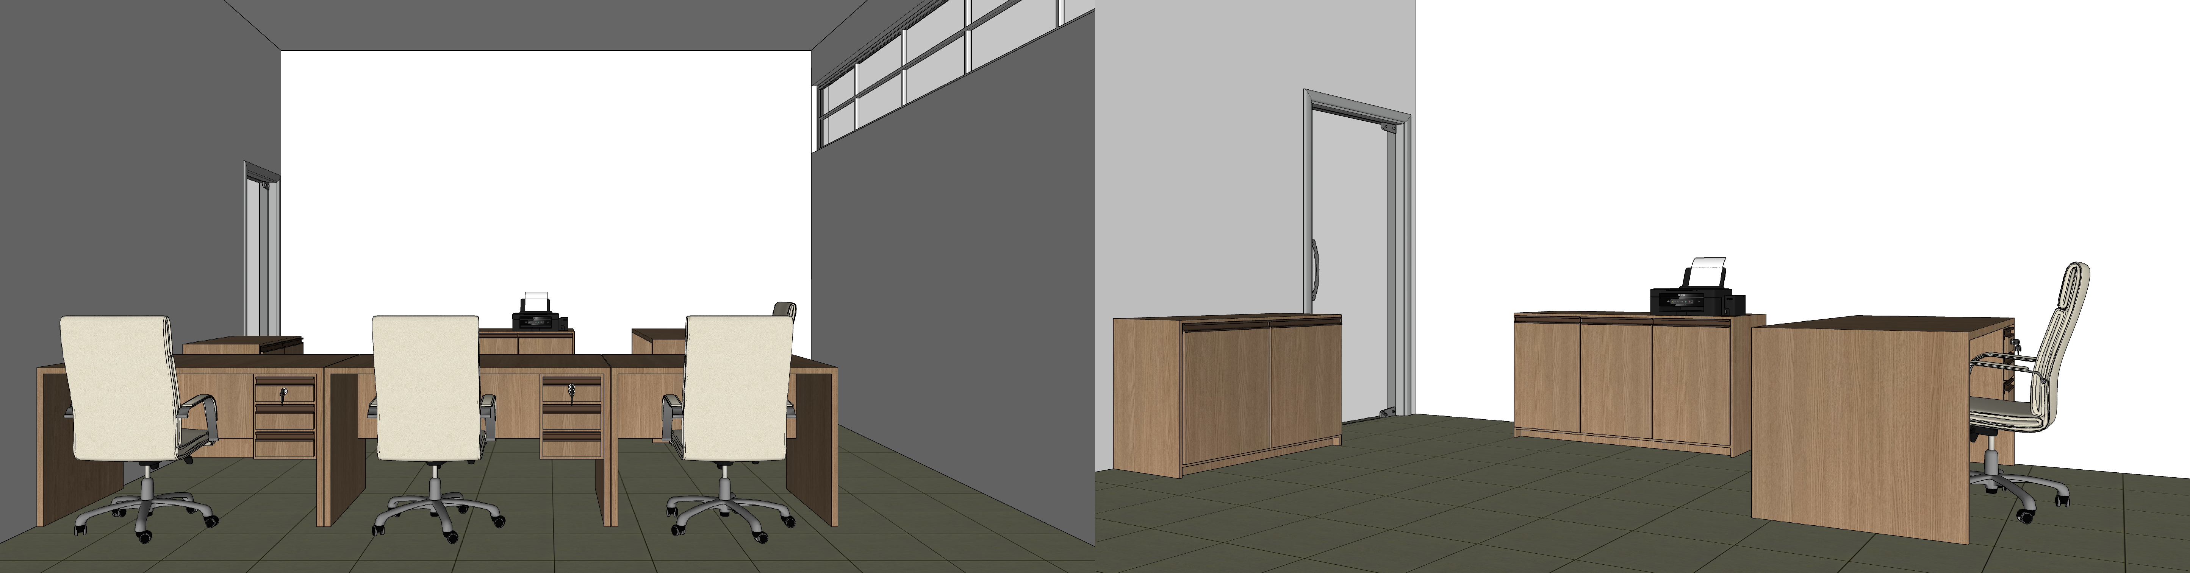

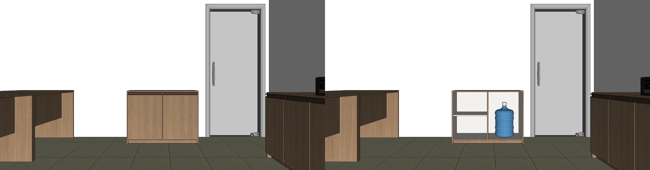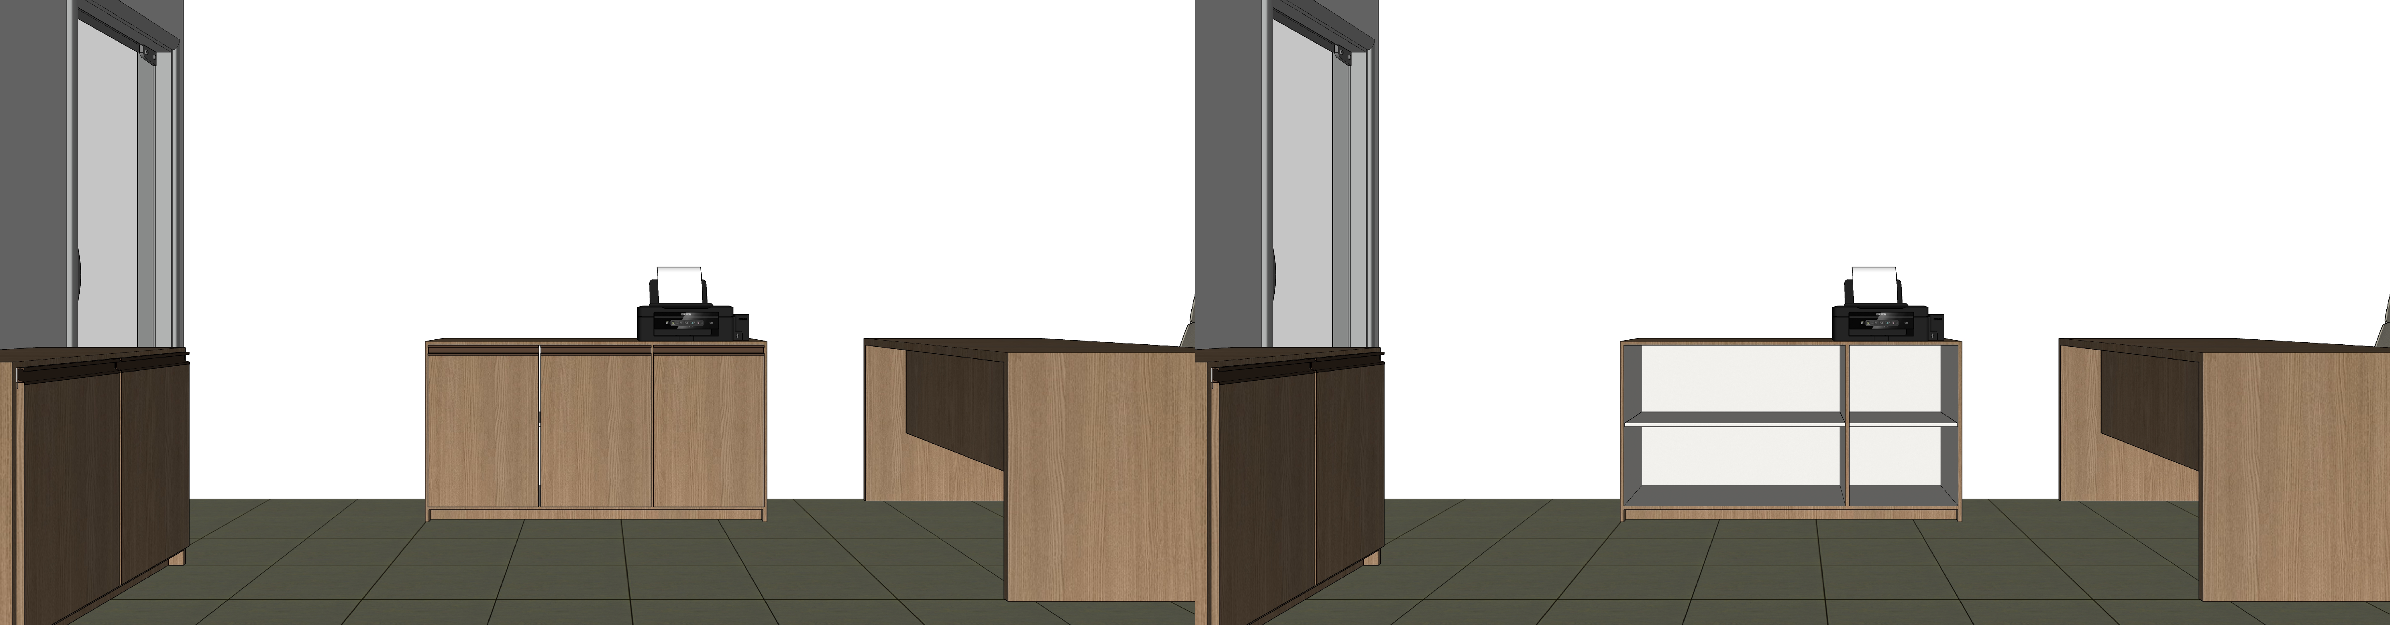

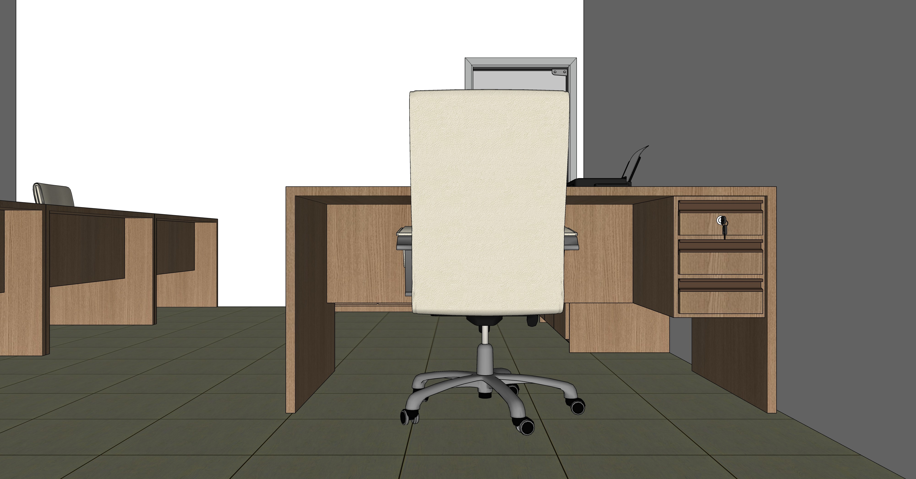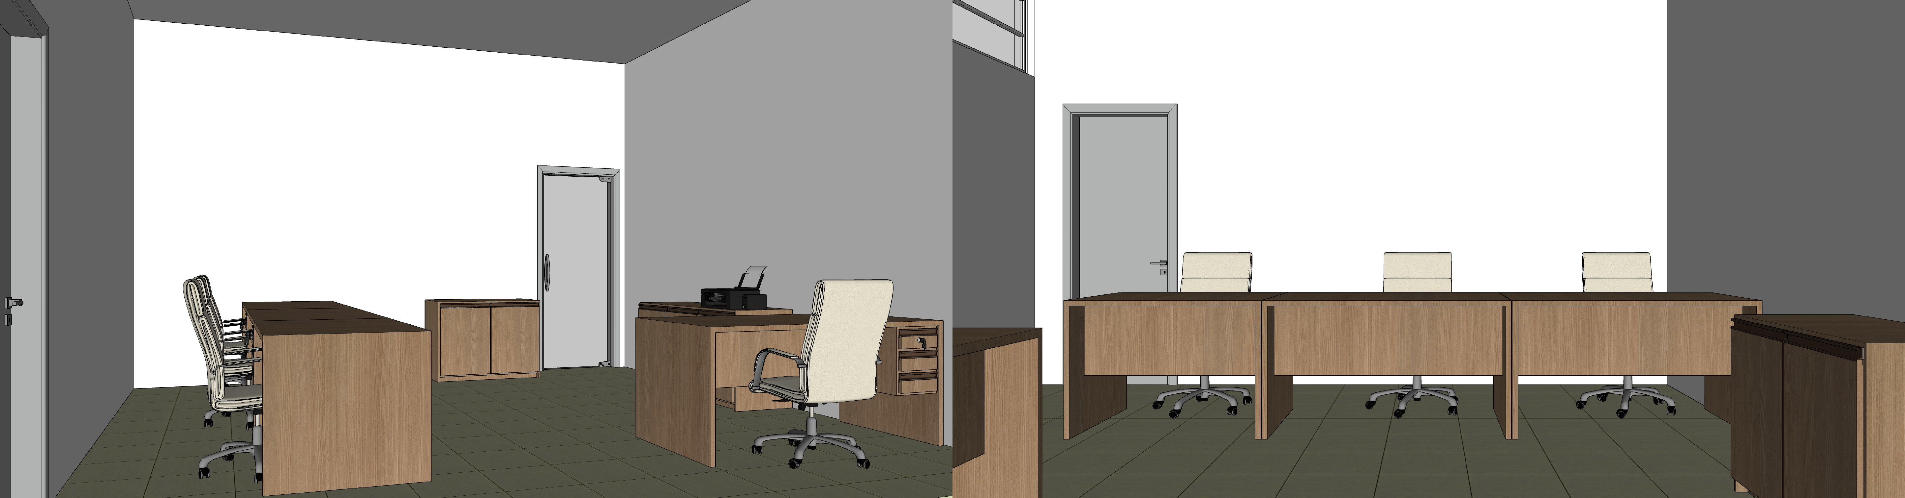

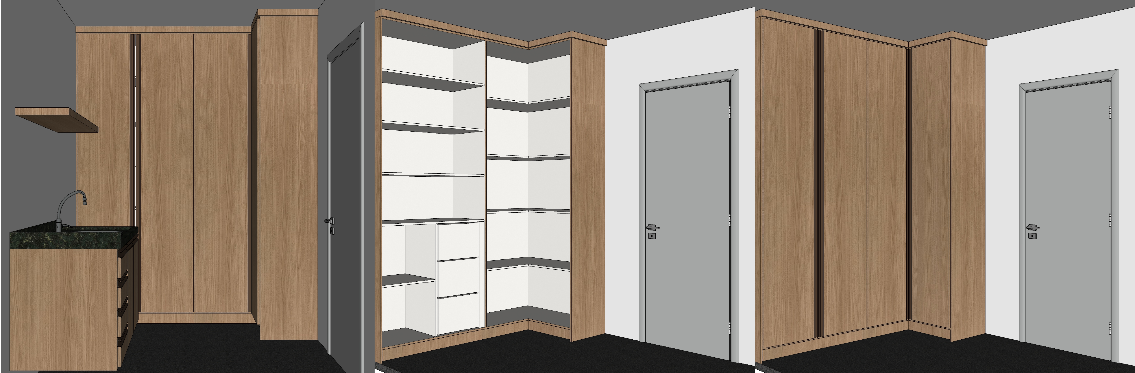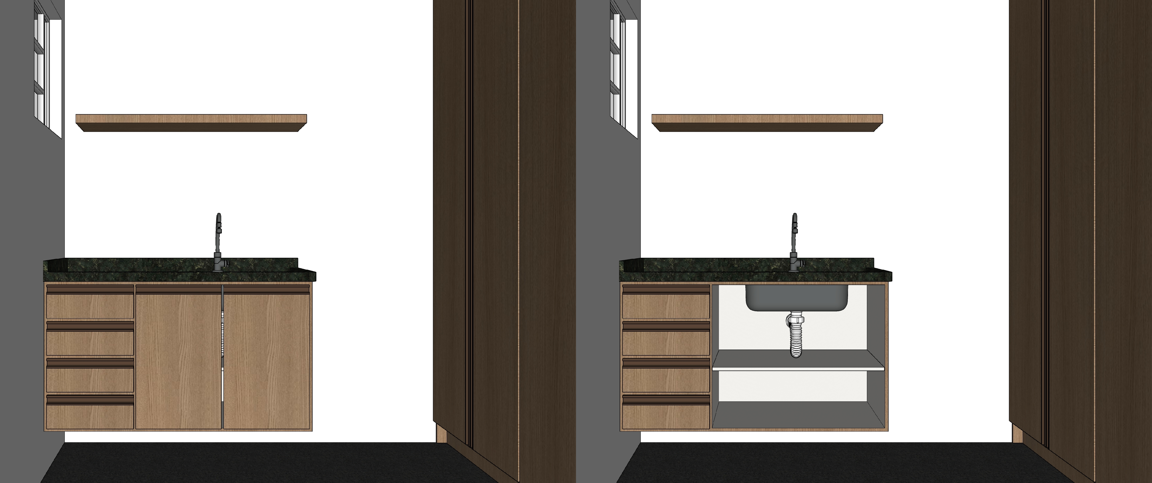

O esquema de móveis planejados do Departamento de Agricultura e Meio Ambiente e Sala de Arquivo deve seguir todas as especificações do projeto realizado.

QUANTIDADE | DESCRIÇÃO | DIMENSÃO (LxPxA)
1 | MESA COM 3 GAVETAS, SENDO A PRIMEIRA COM TRANCA | 160 x 80 x 74 cm
1 | ARMÁRIO BAIXO COM 3 PORTAS (PRATELEIRA INTERNA) | 140 x 50 x 74 cm
2 | NICHO COM FUNDO | 90 x 25 x 35 cm
1 | ARMÁRIO BAIXO COM 2 PORTAS (PRATELEIRA INTERNA) | 100 x 50 x 74 cm
1 | MESA | 107 x 80 x 74 cm
2 | MESA COM 3 GAVETAS, SENDO A PRIMEIRA COM TRANCA | 133 x 80 x 74 cm
1 | ARMÁRIO DE CANTO COM 4 PORTAS (3 GAVETÕES E PRATELEIRAS INTERNAS) | 198/100 x 45 x 258 cm
1 | ARMÁRIO INFERIOR COZINHA COM 2 PORTAS (PRATELEIRA INTERNA) E 4 GAVETAS | 120 x 58 x 65 cm
1 | PRATELEIRA EM MDF 15mm AREAL ARAUCO | 110 x 25 cm

